

user

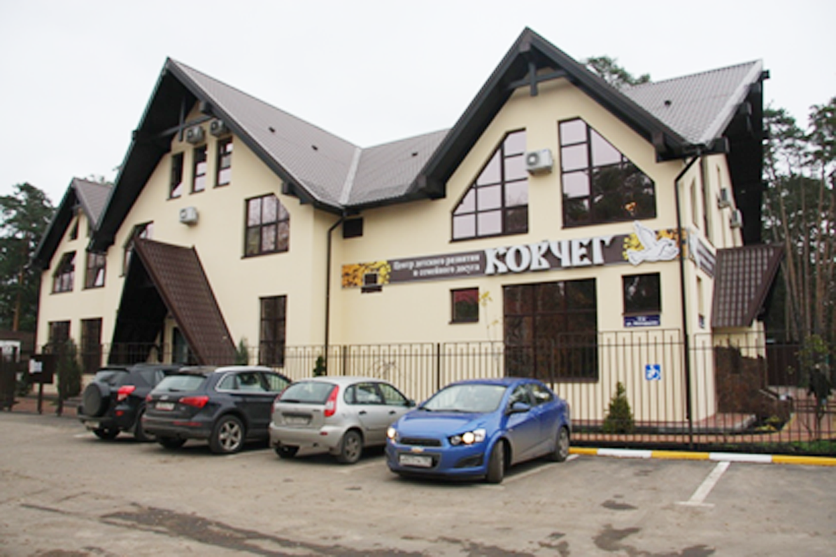

***«Сохраняя традиции, мы создаем будущее»***

УТВЕРЖДЕН

Советом Президиума благотворительного фонда «Наследие Отечества»

Протокол №16 от 25 марта 2016 года

Президент Фонда

_____________ Кочетков И.Н.

ГОДОВОЙ ОТЧЕТ О ДЕЯТЕЛЬНОСТИ  
БЛАГОТВОРИТЕЛЬНОГО ФОНДА  
«НАСЛЕДИЕ ОТЕЧЕСТВА»  
2015 год

Московская область, Раменский район, городское поселение Кратово, поселок Кратово

Март 2016 года

СОДЕРЖАНИЕ:

ОПИСАНИЕ БЛАГОТВОРИТЕЛЬНОГО ФОНДА ОРГАНЫ УПРАВЛЕНИЯ И КОНТРОЛЯ

ОСНОВНЫЕ ЦЕЛИ И ПРИОРИТЕТНЫЕ НАПРАВЛЕНИЯ БЛАГОТВОРИТЕЛЬНОГО ФОНДА

БЛАГОТВОРИТЕЛЬНАЯ ДЕЯТЕЛЬНОСТЬ ФОНДА

ВЫПОЛНЕНИЕ БЛАГОТВОРИТЕЛЬНОЙ ПРОГРАММЫ «ЦЕНТР ДЕТСКОГО РАЗВИТИЯ И СЕМЕЙНОГО ДОСУГА «КОВЧЕГ»» НА 2012-2017 ГОДЫ.

ИСПОЛНЕНИЕ БЮДЖЕТА БЛАГОТВОРИТЕЛЬНОГО ФОНДА ЗА 2015 ГОД

Размещение информации в настоящем отчете о своей деятельности Благотворительный фонд «Наследие Отечества» (далее – «Фонд») осуществляет с целью предоставления членам органов управления Благотворительного фонда и другим заинтересованным лицам наиболее полных и существенных данных о деятельности Фонда в 2015 году.

Настоящий отчет подготовлен в соответствии с:

* Федеральным законом «О некоммерческих организациях» от 12.01.1996 г. № 7-ФЗ;
* Федеральным законом «О благотворительной деятельности и благотворительных организациях» от 11.08.1995г. № 135-ФЗ;
* Уставом Благотворительного фонда;

и представляет собой обзор процесса деятельности Фонда с 01 января 2015 года по 31 декабря 2015 года.

Благотворительный фонд сообщает, что под влиянием целого ряда существенных обстоятельств фактические результаты могут значительно отличаться от ожидаемых результатов, намерений, планов и оценок, содержащихся в прогнозных заявлениях.

**ОПИСАНИЕ БЛАГОТВОРИТЕЛЬНОГО ФОНДА**

Полное наименование Благотворительного фонда на русском языке: **Благотворительный фонд «Наследие Отечества».**

Сокращенное наименование Благотворительного фонда на русском языке: БФ «Наследие Отечества».

Основной целью Фонда является – формирование добровольных имущественных и денежных взносов для содействия сохранения: исторической, культурной и духовно-нравственной преемственности между поколениями, социальной поддержки граждан, содействие укреплению престижа роли семьи в обществе, содействие в сфере образования, науки, культуры, искусства, просвещения, духовному развитию личности, содействие в сфере физической культуры и спорта, содействие и помощь семьям с детьми с ограниченными возможностями.

**Адрес места нахождения единоличного исполнительного органа:** Московская область, Раменский район, городское поселение Кратово, поселок Кратово, улица Молодцова, дом 21А.

**БЛАГОТВОРИТЕЛЬНАЯ ПРОГРАММА ФОНДА**

**«ЦЕНТР ДЕТСКОГО РАЗВИТИЯ И СЕМЕЙНОГО ДОСУГА «КОВЧЕГ»»**

**Адрес места нахождения Центра:** Московская область, Раменский район, городское поселение Кратово, поселок Кратово, улица Молодцова, дом 21А.

**СТРУКТУРА УПРАВЛЕНИЯ**

**БЛАГОТВОРИТЕЛЬНОГО ФОНДА в 2015 ГОДУ.**

**ОРГАНЫ УПРАВЛЕНИЯ ФОНДА**

**Общее Собрание Учредителей Благотворительного фонда -**

является высшим органом управления, главная функция которого заключается в обеспечении соответствия деятельности Благотворительного фонда целям, ради которых он создан.

В 2015 году состоялось заседание **Общего Собрания Учредителей** Благотворительного фонда:

по вопросу утверждения Сметы №4 от 12.01.2015 года на расходование средств по Благотворительной программе «ЦЕНТР ДЕТСКОГО РАЗВИТИЯ И СЕМЕЙНОГО ДОСУГА «КОВЧЕГ»». (Протокол №7от 12.01.15г.)

**Президиум Фонда -** Исполнительный орган в составе 5 человек.

В 2015 году состоялось 4 заседания Президиума Фонда, на которых были рассмотрены такие вопросы как:

утверждение Годового финансового плана Фонда на 2015г., утверждение Плана мероприятий на 2015 год, утверждение штатного расписания на 2015 год. Утверждение годового отчета 2014 года и годового бухгалтерского баланса 2014, Годового отчета Ревизора Фонда за 2014 год и Годового Отчета Попечителей Фонда за 2014 год. Благотворительного фонда и другие вопросы;

Президент Благотворительного фонда - единоличный исполнительный орган Фонда.

В 2015 году Президент осуществлял руководство текущей деятельностью Благотворительного фонда.

К компетенции Президента Благотворительного Фонда относится решение всех вопросов, которые не составляют компетенцию других органов управления Благотворительного фонда, надзорных и контрольно-ревизионных органов Благотворительного фонда.

**Президент:**

* без доверенности действует от имени Благотворительного фонда, в том числе представляет его интересы;
* подписывает доверенности на право представительства от имени Благотворительного фонда;
* совершает гражданско-правовые сделки, распоряжается имуществом

Благотворительного фонда в пределах, установленных Уставом

Благотворительного фонда и в соответствии с утвержденными финансовыми планами, иными внутренними документами Благотворительного фонда;

* обеспечивает выполнение планов и программ деятельности

Благотворительного фонда;

* утверждает правила, процедуры и другие внутренние документы Благотворительного фонда, за исключением документов, утверждение которых отнесено Уставом Благотворительного фонда к компетенции других органов управления Благотворительного фонда;
* определяет организационную структуру Благотворительного фонда, принимает на работу и увольняет с работы сотрудников в порядке, установленном законодательством, поощряет работников Благотворительного фонда, а также налагает на них взыскания;
* обеспечивает работу и выполнение решений Общего Собрания Учредителей и Президиума Благотворительного фонда;
* готовит материалы, проекты и предложения по вопросам, выносимым на рассмотрение Президиума Благотворительно фонда, Общего Собрания Учредителей и Попечительского совета Благотворительного фонда, иных органов Благотворительного фонда;
* открывает в банках и иных кредитных учреждениях расчетные и иные счета Благотворительного фонда, имеет право подписи платежных и иных финансовых документов;
* издает приказы и дает указания, обязательные для исполнения всеми работниками Благотворительного фонда;

**Исполнительный директор** - исполнительный орган Фонда – действующий на основании Доверенности, выданной Президентом Фонда от 02.04.2014 г. и Доверенности от 02.04.2015 г. осуществляющий свою деятельность в рамках полномочий указанных в Доверенности.

Попечительский совет Благотворительного фонда

Попечительский совет является органом Благотворительного фонда, осуществляющим надзор за деятельностью Благотворительного фонда, принятием другими органами Благотворительного фонда решений и обеспечением их исполнения, использованием средств Благотворительного фонда, соблюдением Благотворительным фондом законодательства Российской Федерации.

Попечительский совет Благотворительного фонда осуществлял свою деятельность посредством проверки деятельности органов управления самостоятельно.

Для выполнения своих функций Попечительский совет Благотворительного фонда заслушивал отчеты Президента Благотворительного фонда и других должностных лиц о деятельности Благотворительного фонда, знакомился с документами Благотворительного фонда, рассматривал вопросы целевого использования имущества Благотворительного фонда.

В 2015 году члены Попечительского Совета присутствовали на заседаниях Общего Собрания Учредителей, Общих Собраниях Президиума.

Ревизор Благотворительного фонда

Ревизор назначается Общим Собранием Учредителей Благотворительного фонда. К компетенции Ревизора относится осуществление контроля за финансово-хозяйственной деятельностью Благотворительного фонда, правильностью расходования средств и ведения учета и отчетности.

В 2015 году Ревизором была проведена проверка и составлен отчет о деятельности благотворительного фонда.

БЛАГОТВОРИТЕЛЬНАЯ ДЕЯТЕЛЬНОСТЬ ФОНДА

Благотворительная деятельность Фонда осуществляется в соответствии с утвержденной Общим Собранием Учредителей Фонда Благотворительной программой «**ЦЕНТР ДЕТСКОГО РАЗВИТИЯ И СЕМЕЙНОГО ДОСУГА «КОВЧЕГ**»». ( Протокол Общего Собрания №3 от 23.04 2012 г.)

Срок выполнения Благотворительной программы:

* начало реализации – 01 мая 2012 года
* завершение реализации – 31 декабря 2017
* В рамках Благотворительной программы «ЦЕНТР ДЕТСКОГО РАЗВИТИЯ И СЕМЕЙНОГО ДОСУГА «КОВЧЕГ»» сотрудники и волонтеры организовали и провели 85 мероприятий в 2015 году. Мероприятия посетили около 3500 человек.
* **МЕРОПРИЯТИЯ ПРОВЕДЕННЫЕ**
* **БЛАГОТВОРИТЕЛЬНЫМ ФОНДОМ «НАСЛЕДИЕ ОТЕЧЕСТВА»**
* **В 2015 ГОДУ**

|  |  |  |  |  |
| --- | --- | --- | --- | --- |
| **№ п/п** | **Дата проведения** | **Название** | **Целевая аудитория** | **Кол-во**  **чел.** |
| 1 | 08.01.2015 | Проведение благотворительного мероприятия «Рождественская ёлка»  для многодетных и малообеспеченных семей Раменского района | Многодетные и малоимущие семьи,  г.п. Кратово и Раменского района,  г. Жуковского | 95 детей  60 родителей |
| 2 | 09.01.2015 | Проведение благотворительного мероприятия «Рождественская ёлка»  для детей с ограниченными возможностями.  (сертификаты магазина Спортмастер на 5000 руб. каждому ребенку). | Для детей с ограниченными возможностями Раменского района, кол-во розданных билетов 70 шт. | 70 детей  80 родителей |
| 3 | 14.01.2015 | Еженедельная встреча по основам православной культуры с Иереем Сергием Симаковым настоятелем Храма Иоанна Предтечи. | Все желающие | 25 чел. |
| 4 | 21.01.2015 | Еженедельная встреча по основам православной культуры с Иереем Сергием Симаковым настоятелем Храма Иоанна Предтечи. | Все желающие | 15 чел. |
| 5 | 23.01.2015 | Литературно-музыкальная гостиная.  «Кто я – только лишь мечтатель» Вечер памяти Сергея Есенина  Ежемесячное благотворительное мероприятие, с участием Мамоновой Т.А. | Все желающие | 70 чел. |
| 6 | 27.01.2015 | Проведение Благотворительного Рождественского Бала для молодежи  Танцевальный вечер с участием православного молодежного клуба «Встреча» при содействии Центра бальной культуры и этикета «Кремлевский бальный танцы» | Мероприятие для молодежи | 55 чел. |
| 7 | 28.01.2015 | Еженедельная встреча по основам православной культуры с Иереем Сергием Симаковым настоятелем Храма Иоанна Предтечи. | Все желающие | 15 чел. |
| 8 | 30.01.2015 | Семейный клуб «ДНК» (Духовно-нравственная культура)  «Возрастные особенности духовно-нравственного развития детей 5-7 лет» | Родители детей дошкольного и младшего школьного возраста. | 35 чел. |
| 9 | 04.02.2015 | Еженедельная встреча по основам православной культуры с Иереем Сергием Симаковым настоятелем Храма Иоанна Предтечи. | Все желающие | 12 чел. |
| 10 | 07.02.2015 | Встреча с Протоиереем Артемием Владимировым  Старшим священником Алексеевского ставропигиального женского монастыря. Духовная беседа на тему: «Отчего печалится душа» | Все желающие | 90 чел. |
| 11 | 08.02.2015 | Литературно-музыкальная гостиная  А.П. Чехов «Жду вас у себя в Мелихове»  Ежемесячное благотворительное мероприятие, с участием Мамоновой Т.А. | Все желающие | 25 чел. |
| 12 | 11.02.2015 | Еженедельная встреча по основам православной культуры с Иереем Сергием Симаковым настоятелем Храма Иоанна Предтечи. | Все желающие | 20 чел. |
| 13 | 14.02.2015 | Проведение концерта  с участием Академического женского камерного хора «Кантилена»  Благотворительный концерт | Все желающие | 40 чел |
| 14 | 18.02.2015 | Еженедельная встреча по основам православной культуры с Иереем Сергием Симаковым настоятелем Храма Иоанна Предтечи. | Все желающие | 17 чел. |
| 15 | 22.02.2015 | Празднование Широкой Масленицы  Совместно с администрацией г.п. Кратово, с участием творческих коллективов школ Раменского района и п. Кратово, проведение «Веселых стартов». | Все желающие | 200 чел. |
| 16 | 25.02.2015 | Еженедельная встреча по основам православной культуры с Иереем Сергием Симаковым настоятелем Храма Иоанна Предтечи. | Все желающие | 15 чел. |
| 17 | 04.03.2015 | Еженедельная встреча по основам православной культуры с Иереем Сергием Симаковым настоятелем Храма Иоанна Предтечи. | Все желающие | 15 чел. |
| 18 | 11.03.2015 | Еженедельная встреча по основам православной культуры с Иереем Сергием Симаковым настоятелем Храма Иоанна Предтечи. | Все желающие | 13 чел |
| 19 | 18.03.2015 | Еженедельная встреча по основам православной культуры с Иереем Сергием Симаковым настоятелем Храма Иоанна Предтечи. | Все желающие | 10 чел. |
| 20 | 24.03.2016 | Всемирный День поэзии  Времена года «Весна, Любовь и мы» | Все желающие | 25 чел. |
| 21 | 25.03.2015 | Еженедельная встреча по основам православной культуры с Иереем Сергием Симаковым настоятелем Храма Иоанна Предтечи. | Все желающие | 15 чел |
| 22 | 01.04.2015 | Еженедельная встреча по основам православной культуры с Иереем Сергием Симаковым настоятелем Храма Иоанна Предтечи. | Все желающие | 15 чел. |
| 23 | 04.04.2015 | Семейный клуб «ДНК» (Духовно-нравственная культура)  Тема: «Основные задачи нравственного воспитания». Формирование нравственного сознания на основе базовых понятий духовности, нравственности. | Родители детей дошкольного и младшего школьного возраста. | 35 чел. |
| 24 | 08.04.2015 | Еженедельная встреча по основам православной культуры с Иереем Сергием Симаковым настоятелем Храма Иоанна Предтечи. | Все желающие | 17 чел. |
| 25 | 15.04.2015 | Еженедельная встреча по основам православной культуры с Иереем Сергием Симаковым настоятелем Храма Иоанна Предтечи. | Все желающие | 15 чел. |
| 26 | 21.04.2015 | Празднование Пасхальных торжеств  Концерт с участием учеников школ Кратово и г. Жуковский, | Все желающие | 75 чел. |
| 27 | 22.04.2015 | Еженедельная встреча по основам православной культуры с Иереем Сергием Симаковым настоятелем Храма Иоанна Предтечи. | Все желающие | 15 чел |
| 28 | 23.04.2015 | Литературно-музыкальная гостиная  А.А. Блок «О, я хочу безумно жить»  Ежемесячное благотворительное мероприятие, с участием Мамоновой Т.А. | Все желающие | 35 чел |
| 29 | 29.04.2015 | Еженедельная встреча по основам православной культуры с Иереем Сергием Симаковым настоятелем Храма Иоанна Предтечи. | Все желающие | 15 чел |
| 30 | 30.04.2015 | Спектакль «Сон в сонетах» по произведениям Вильяма Шекспира  НОУ «Православная школа «Образ» | Все желающие | 45 чел |
| 31 | 06.05.2015 | Еженедельная встреча по основам православной культуры с Иереем Сергием Симаковым настоятелем Храма Иоанна Предтечи. | Все желающие | 15 чел |
| 32 | 13.05.2015 | Еженедельная встреча по основам православной культуры с Иереем Сергием Симаковым настоятелем Храма Иоанна Предтечи. | Все желающие | 15 чел |
| 33 | 16.05.2015 | Празднование посвященное дню 70- летия победы в Великой Отечественной Войне 1941-1945 гг «Живая история - путь к победе!»  Совместно с администрацией г.п. Кратово, военно- историческим клубом «Знамя» г. Жуковского, с участием творческих коллективов школ Раменского района и г.п. Кратово | Все желающие | 200 чел. |
| 34 | 20.05.2015 | Еженедельная встреча по основам православной культуры с Иереем Сергием Симаковым настоятелем Храма Иоанна Предтечи. | Все желающие | 15 чел. |
| 35 | 21.05.2015 | Литературно-музыкальная гостиная  А.А. Блок «Путь к любви»  Ежемесячное благотворительное мероприятие, с участием Мамоновой Т.А. | Все желающие | 30 чел. |
| 36 | 27.05.2015 | Еженедельная встреча по основам православной культуры с Иереем Сергием Симаковым настоятелем Храма Иоанна Предтечи. | Все желающие | 13 чел. |
| 37 | 01.06.2015 | День защиты детей.  Проведение спортивного мероприятия для детей | Мероприятие для детей дошкольного и школьного возраста. | 80 чел. |
| 38 | 03.06.2015 | Еженедельная встреча, для детей школьного возраста по истории родного края, занимательная история, экологический клуб. | Дети, находящиеся в летнем лагере дневного пребывания «Ковчег» | 20 чел. |
| 39 | 10.06.2015 | Еженедельная встреча, для детей школьного возраста по истории родного края, занимательная история, экологический клуб. | Дети, находящиеся в летнем лагере дневного пребывания «Ковчег» | 20 чел. |
| 40 | 17.06.2015 | Беседа с детьми в Летнем лагере «Ковчег»  Еженедельная встреча, для детей школьного возраста по истории родного края, занимательная история, экологический клуб. | Дети, находящиеся в летнем лагере дневного пребывания «Ковчег» | 50 чел. |
| 41 | 19.06.2015 | Литературно-музыкальная гостиная  И.С. Тургенев «Путь к любви»  Ежемесячное благотворительное мероприятие, с участием Мамоновой Т.А. | Жители Раменского района и  г. Жуковский. | 25 чел. |
| 42 | 24.06.2015 | Беседа с детьми в Летнем лагере «Ковчег»  Еженедельная встреча для детей школьного возраста по истории родного края, занимательная история, экологический клуб. | Дети, находящиеся в летнем лагере дневного пребывания «Ковчег» | 50 чел. |
| 43 | 01.07.2015 | Беседа с детьми в Летнем лагере «Ковчег»  Еженедельная встреча для детей школьного возраста по истории родного края, занимательная история, экологический клуб. | Дети, находящиеся в летнем лагере дневного пребывания «Ковчег» | 50 чел. |
| 44 | 08.07.2015 | День семьи, любви и верности.  Святых Петра и Февронии  Совместно с администрацией г.п. Кратово, с участием творческих коллективов школ Раменского района и г. Кратово | Все желающие | 100 чел. |
| 45 | 15.07.2015 | Беседа с детьми в Летнем лагере «Ковчег»  Еженедельная встреча для детей школьного возраста по истории родного края, занимательная история, экологический клуб. | Дети, находящиеся в летнем лагере дневного пребывания «Ковчег» | 20 чел. |
| 46 | 22.07.2015 | Беседа с детьми в Летнем лагере «Ковчег»  Еженедельная встреча для детей школьного возраста по истории родного края, занимательная история, экологический клуб. | Дети, находящиеся в летнем лагере дневного пребывания «Ковчег» | 20 чел. |
| 47 | 24.07.2015 | Выступление артистов Цирка  Шоу-программа | Все желающие | 80 чел. |
| 48 | 27.07.2015 | Литературно-музыкальная гостиная  М.И. Цветаева «Душа не знающая меры»  Ежемесячное благотворительное мероприятие, с участием Мамоновой Т.А. | Все желающие | 20 чел. |
| 49 | 29.07.2015 | Беседа с детьми в Летнем лагере «Ковчег»  Еженедельная встреча для детей школьного возраста по истории родного края, занимательная история, экологический клуб. | Дети, находящиеся в летнем лагере дневного пребывания «Ковчег» | 40 чел. |
| 50 | 30.07.2015 | Семейный клуб «ДНК» (Духовно-нравственная культура)  «Явление общественной жизни. Отношения в мире людей» | Дети и родители детей дошкольного и младшего школьного возраста. | 35 чел. |
| 51 | 05.08.2015 | Беседа с детьми в Летнем лагере «Ковчег»  Еженедельная встреча для детей школьного возраста по истории родного края, занимательная история, экологический клуб. | Дети, находящиеся в летнем лагере дневного пребывания «Ковчег» | 50 чел. |
| 52 | 11.08.2015 | Благотворительный концерт посвящённый Дню рождения Центра детского развития и семейного досуга Ковчега | Все желающие | 80 чел. |
| 53 | 12.08.2015 | Беседа с детьми в Летнем лагере «Ковчег»  Еженедельная встреча для детей школьного возраста по истории родного края, занимательная история, экологический клуб. | Дети, находящиеся в летнем лагере дневного пребывания «Ковчег» | 40 чел. |
| 54 | 14.08.2015 | Литературно-музыкальная гостиная  Б. Окуджава «Все для Вас, посвящается Вам»  Ежемесячное благотворительное мероприятие, с участием Мамоновой Т.А. | Все желающие | 20 чел. |
| 55 | 19.08.2015 | Беседа с детьми в Летнем лагере «Ковчег»  Еженедельная встреча для детей школьного возраста по истории родного края, занимательная история, экологический клуб. | Дети, находящиеся в летнем лагере дневного пребывания «Ковчег» | 50 чел. |
| 56 | 26.08.2015 | Беседа с детьми в Летнем лагере «Ковчег»  Еженедельная встреча для детей школьного возраста по истории родного края, занимательная история, экологический клуб. | Дети, находящиеся в летнем лагере дневного пребывания «Ковчег» | 30 чел. |
| 57 | 02.09.2015 | Еженедельная встреча по основам православной культуры с Иереем Сергием Симаковым настоятелем Храма Иоанна Предтечи. | Все желающие | 17 чел. |
| 58 | 09.09.2015 | Еженедельная встреча по основам православной культуры с Иереем Сергием Симаковым настоятелем Храма Иоанна Предтечи. | Все желающие | 13 чел. |
| 59 | 16.09.2015 | Еженедельная встреча по основам православной культуры с Иереем Сергием Симаковым настоятелем Храма Иоанна Предтечи. | Все желающие | 13 чел. |
| 60 | 19.09.2015 | Проведение праздника в Константиново  «Духовная связь поколений»  Общерайонное мероприятие. Проводится администрацией. Организация мастер- классов, участие в праздничных мероприятиях. Выездное мероприятие | Все желающие | 350 чел. |
| 61 | 23.09.2015 | Еженедельная встреча по основам православной культуры с Иереем Сергием Симаковым настоятелем Храма Иоанна Предтечи. | Все желающие | 15 чел. |
| 62 | 28.09.2015 | Еженедельная встреча по основам православной культуры с Иереем Сергием Симаковым настоятелем Храма Иоанна Предтечи. | Все желающие | 15 чел. |
| 63 | 30.09.2015 | Еженедельная встреча по основам православной культуры с Иереем Сергием Симаковым настоятелем Храма Иоанна Предтечи. | Все желающие | 13 чел. |
| 64 | 07.10.2015 | Еженедельная встреча по основам православной культуры с Иереем Сергием Симаковым настоятелем Храма Иоанна Предтечи. | Все желающие | 13 чел. |
| 65 | 14.10.2015 | Еженедельная встреча по основам православной культуры с Иереем Сергием Симаковым настоятелем Храма Иоанна Предтечи. | Все желающие | 13 чел. |
| 66 | 15.10.2015 | Проведение семинара нейропсихологом  «Применение методов нейропсихологической коррекции в групповых занятиях с детьми».  Причины трудностей детей в усвоении учебной программы   Способы работы с трудностями обучения на базе игровых методов | Многодетные семьи, родители детей-инвалидов, подростки, педагоги-психологи. | 35 чел. |
| 67 | 21.10.2015 | Еженедельная встреча по основам православной культуры с Иереем Сергием Симаковым настоятелем Храма Иоанна Предтечи. | Все желающие | 14 чел. |
| 68 | 23.10.2015 | Литературно-музыкальная гостиная  Н.В. Гоголь «По дороге в мир города»  Ежемесячное благотворительное мероприятие, с участием Мамоновой Т.А. | Все желающие | 25 чел. |
| 69 | 28.10.2015 | Еженедельная встреча по основам православной культуры с Иереем Сергием Симаковым настоятелем Храма Иоанна Предтечи. | Все желающие | 12 чел. |
| 70 | 30.10.2015 | Семейный клуб «ДНК» (Духовно-нравственная культура) | Дети и родители детей дошкольного и младшего школьного возраста. | 35 чел. |
| 71 | 04.11.2015 | Еженедельная встреча по основам православной культуры с Иереем Сергием Симаковым настоятелем Храма Иоанна Предтечи. | Все желающие | 18 чел. |
| 72 | 10.11.2015 | Благотворительная выставка  Михаила Суханова "Сокровенное" | Все желающие | 150 чел. |
| 73 | 11.11.2015 | Еженедельная встреча по основам православной культуры с Иереем Сергием Симаковым настоятелем Храма Иоанна Предтечи. | Все желающие | 12 чел. |
| 74 | 18.11.2015 | Еженедельная встреча по основам православной культуры с Иереем Сергием Симаковым настоятелем Храма Иоанна Предтечи. | Все желающие | 13 чел. |
| 75 | 23.11.2015 | Литературно-музыкальная гостиная  «Разлучение наше мнимо» А. Ахматова  Ежемесячное благотворительное мероприятие, с участием Мамоновой Т.А. | Все желающие | 30 чел. |
| 76 | 25.11.2015 | Еженедельная встреча по основам православной культуры с Иереем Сергием Симаковым настоятелем Храма Иоанна Предтечи. | Все желающие | 12 чел. |
| 77 | 27.11.2015 | Празднование праздника "День Матери"  Совместное мероприятие с Администрацией  пос. Кратово, Концерт. Показ кинокомпозиции "Лето Господне" по мотивам одноимённой повести Ивана Шмелёва, Представленной автором проекта заслуженным деятелем искусств Российской Федерации, актёром и режиссёром Владимиром Александровичем Грамматиковым. | Многодетные семьи г.п. Кратово, Раменского района и  г. Жуковский | 90 чел. |
| 78 | 02.12.2015 | Еженедельная встреча по основам православной культуры с Иереем Сергием Симаковым настоятелем Храма Иоанна Предтечи. | Все желающие | 12 чел. |
| 79 | 09.12.2015 | Еженедельная встреча по основам православной культуры с Иереем Сергием Симаковым настоятелем Храма Иоанна Предтечи. | Все желающие | 12 чел. |
| 80 | 11.12.2015 | Литературно-музыкальная гостиная  А.С. Пушкин «Душа рвалась и трепетала»  Ежемесячное благотворительное мероприятие, с участием Мамоновой Т.А. | Все желающие | 30 чел. |
| 81 | 16.12.2015 | Еженедельная встреча по основам православной культуры с Иереем Сергием Симаковым настоятелем Храма Иоанна Предтечи. | Все желающие | 10 чел. |
| 82 | 18.12.2015 | Литературно-музыкальная гостиная  М.Ю. Лермонтов «Он был рожден для счастья и падения»  Ежемесячное благотворительное мероприятие, с участием Мамоновой Т.А. | Все желающие | 25 чел. |
| 83 | 23.12.2015 | Еженедельная встреча по основам православной культуры с Иереем Сергием Симаковым настоятелем Храма Иоанна Предтечи. | Все желающие | 12 чел. |
| 84 | 24.12.2014 | Оформление здания Благотворительного фонда к Рождественским праздникам. | Сотрудники | 7 чел. |
| 85 | 30.12.2015 | Еженедельная встреча по основам православной культуры с Иереем Сергием Симаковым настоятелем Храма Иоанна Предтечи. | Все желающие | 11 чел. |

* Итого мероприятий: 85
* Итого посетивших мероприятия: 3479 человек

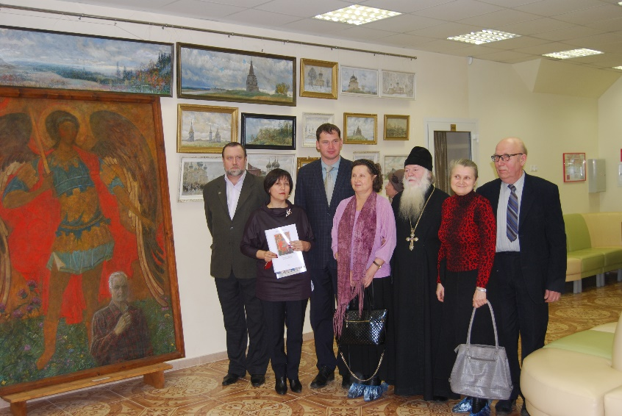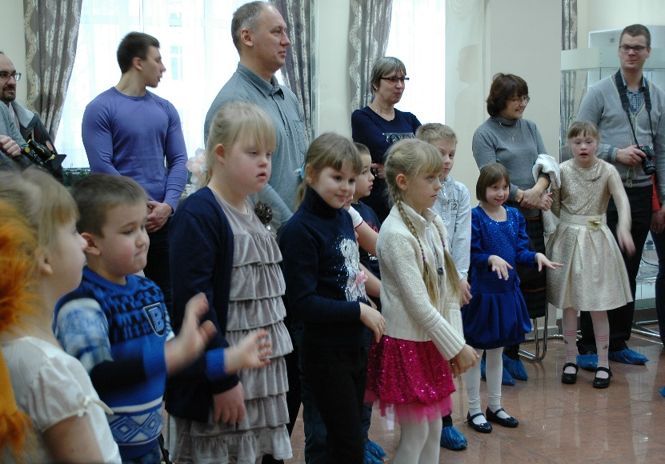



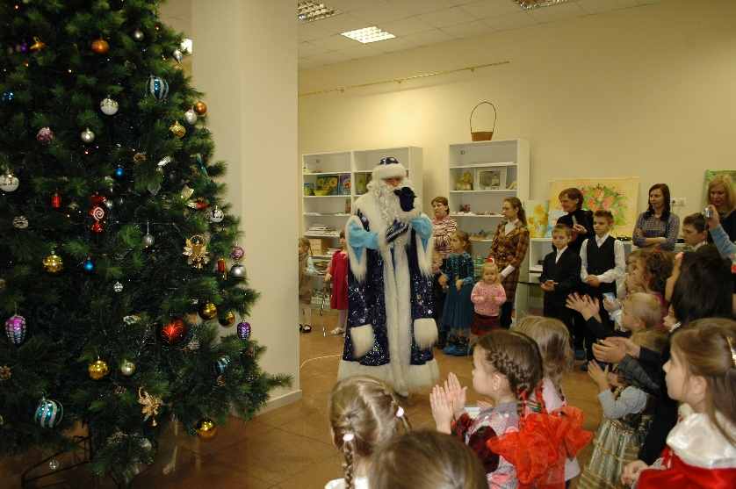

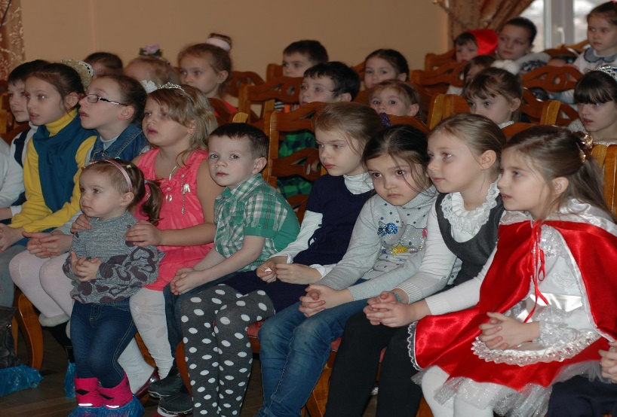

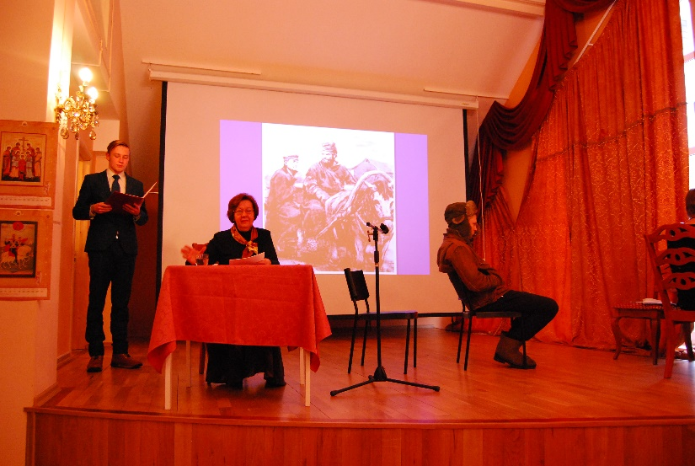

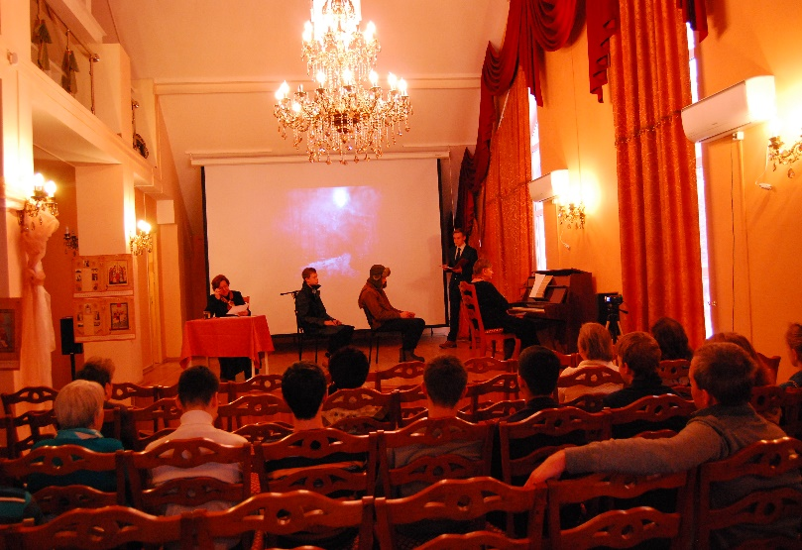

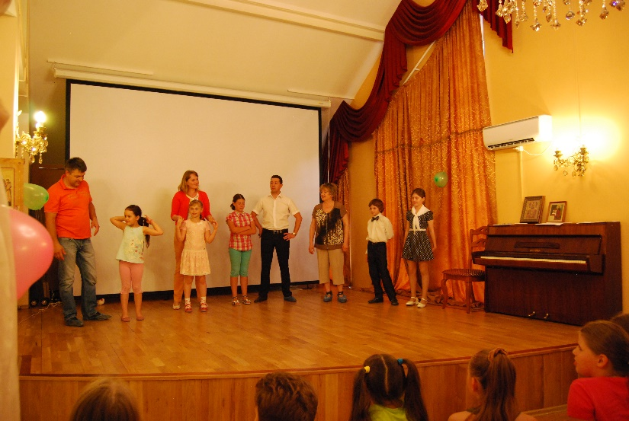

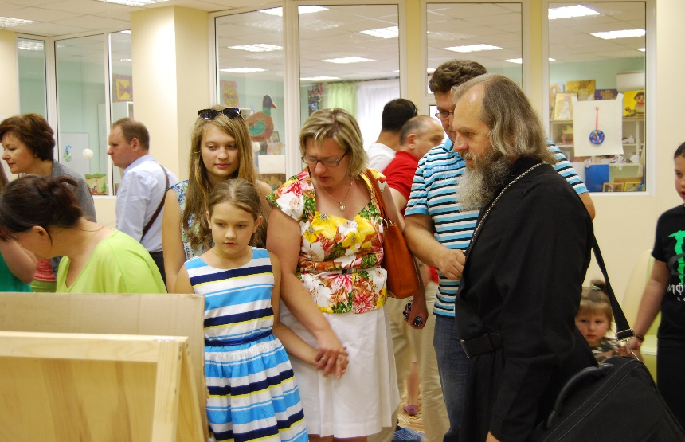

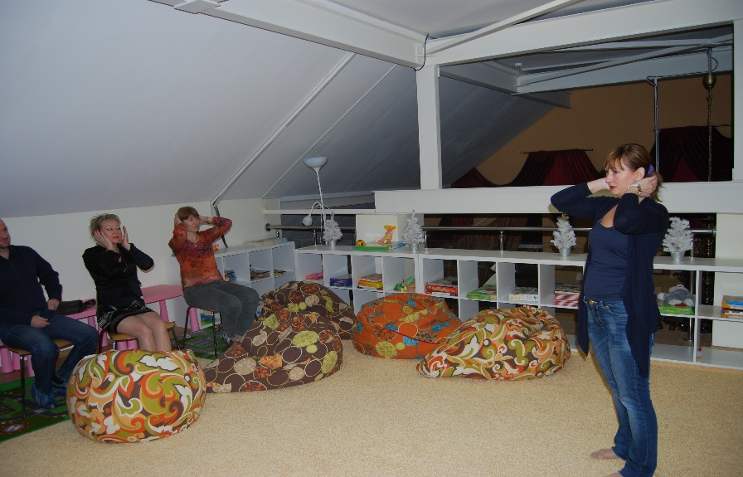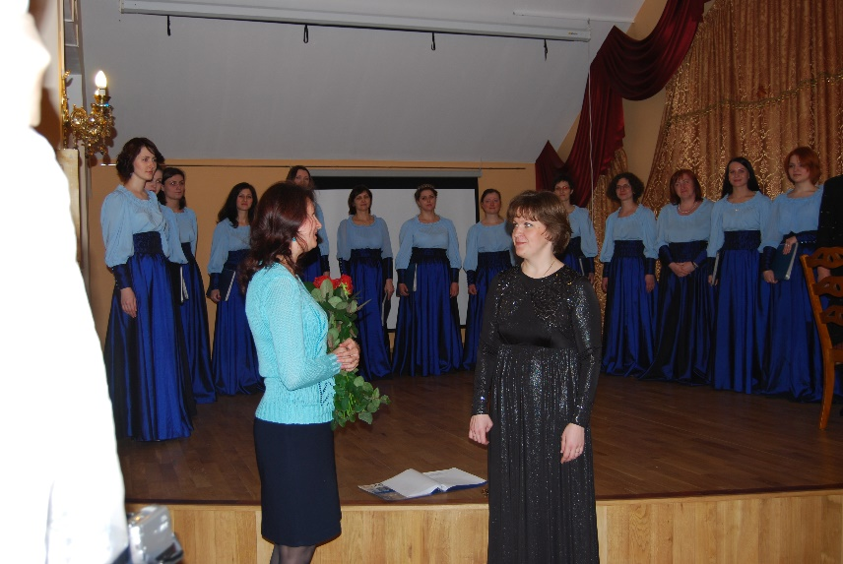



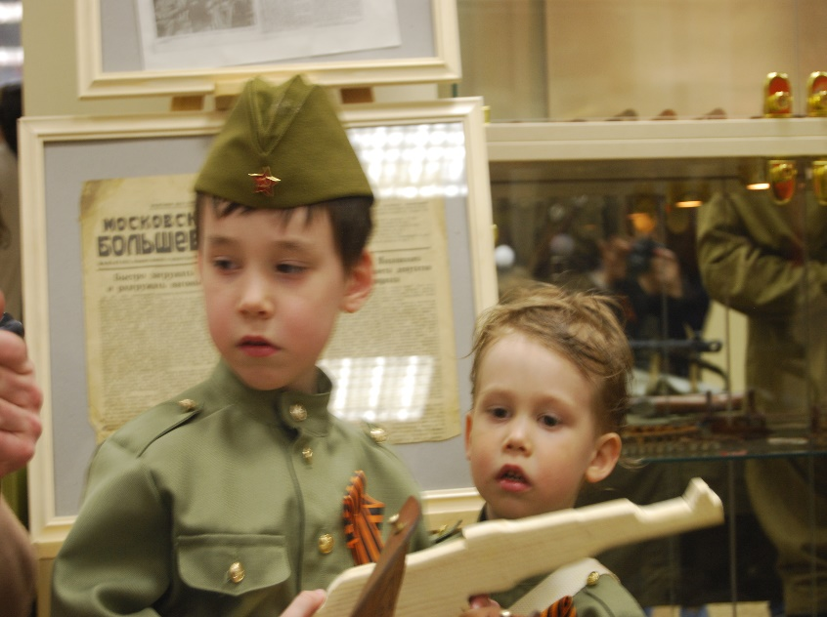

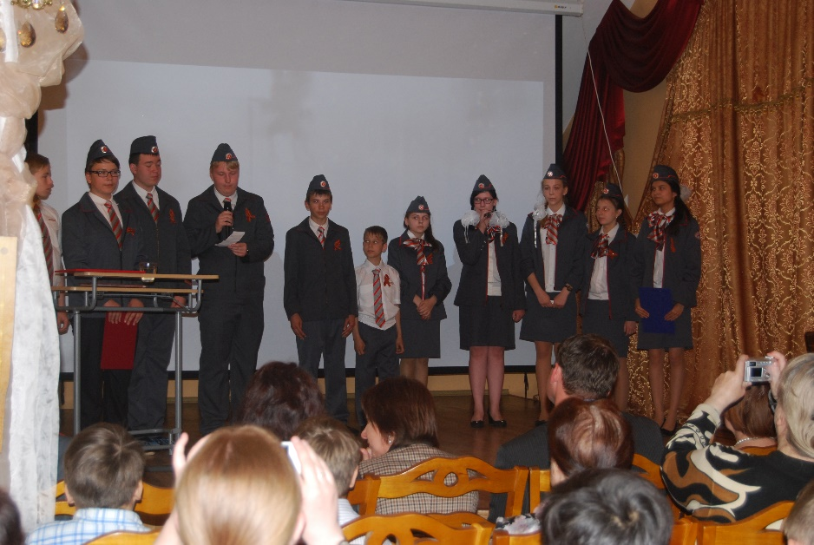

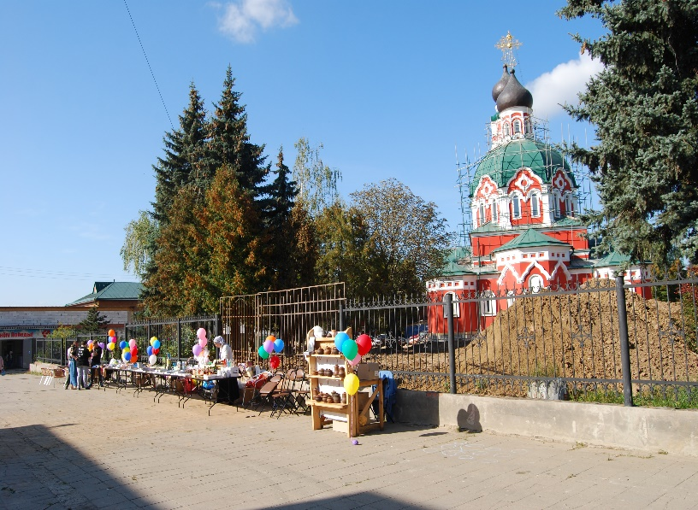

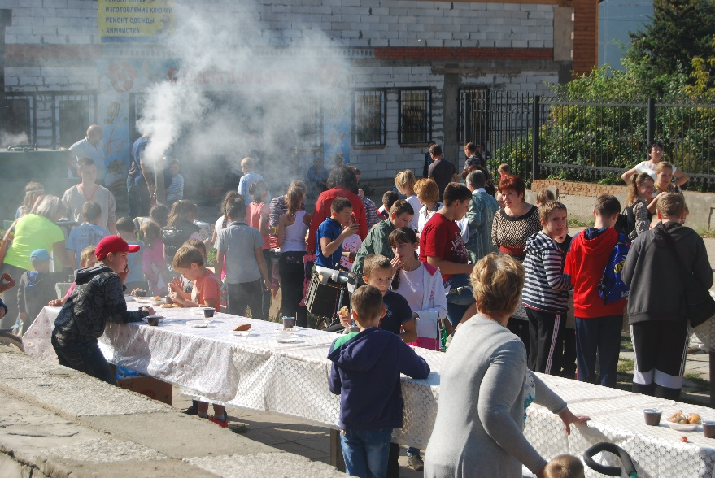

Все мероприятия проходили на высоком организационном уровне, сотрудники и волонтёры Фонда неоднократно награждались почётными грамотами и благодарственными письмами за проведенные мероприятия.

Дети, занимающиеся в кружках и студиях принимали участия в различных выставках и конкурсах.

Информация о проводимых мероприятиях активно освещалась местными СМИ – газета г.п. Кратово - «Земляки», газета «Родник» Раменский район, газета «Грань» Раменский район, газета «Жуковские Вести» и другие.

1. Для подробного освещения деятельности Фонда постоянно обновляется информация в сети Интернет на официальном сайте www.vkovchege.ru , электронная корреспонденция поступает на адреса: [n3658090@gmail.com](mailto:%20n3658090@gmail.com%20) ,  [vkovchege@mail.ru](mailto:vkovchege@mail.ru).
2. Продолжают работу странички в социальных сетях [www.facebook.com/kovchegcentr](http://www.facebook.com/kovchegcentr) [www.facebook.com/БураковаНадежда](http://www.facebook.com/БураковаНадежда) вконтакте-vk.com/kovchegcentr для размещения информации (афиш) планируемых мероприятий и для освящения проведенных мероприятий (фотоотчет).

**ИСПОЛНЕНИЕ БЮДЖЕТА ФОНДА В 2015 ГОДУ**

|  |  |  |  |  |  |  |  |  |  |  |  |  |  |  |  |  |  |  |  |  |  |  |  |  |  |  |  |  |  |  |  |  |  |  |  |  |  |  |  |  |  |  |  |  |  |  |  |  |  |  |  |  |  |  |  |  |  |  |  |  |  |  |  |  |  |  |  |  |  |  |  |  |  |  |  |  |  |  |  |  |  |  |  |  |  |  |  |  |  |  |  |  |  |  |  |  |  |  |  |  |  |  |  |  |  |  |  |  |  |  |  |  |  |  |  |  |  |  |  |  |
| --- | --- | --- | --- | --- | --- | --- | --- | --- | --- | --- | --- | --- | --- | --- | --- | --- | --- | --- | --- | --- | --- | --- | --- | --- | --- | --- | --- | --- | --- | --- | --- | --- | --- | --- | --- | --- | --- | --- | --- | --- | --- | --- | --- | --- | --- | --- | --- | --- | --- | --- | --- | --- | --- | --- | --- | --- | --- | --- | --- | --- | --- | --- | --- | --- | --- | --- | --- | --- | --- | --- | --- | --- | --- | --- | --- | --- | --- | --- | --- | --- | --- | --- | --- | --- | --- | --- | --- | --- | --- | --- | --- | --- | --- | --- | --- | --- | --- | --- | --- | --- | --- | --- | --- | --- | --- | --- | --- | --- | --- | --- | --- | --- | --- | --- | --- | --- | --- | --- | --- | --- |
| |  |  |  |  |  | | --- | --- | --- | --- | --- | |  |  |  |  | | |  | **Доходы** | Плановая | Фактическая | | 1 | Целевое финансирование денежными средствами | 470 000,00 | 475 000,00 | | 2 | Целевое финансирование ТМЦ, оборудования, материалов | 121 600,00 | 121 600,00 | | 3 | Поступления от предпринимательской деятельности | 1 900 000,00 | 1 964 935,65 | | 4 | Использование прибыли 2014 г. | 1 200 000,00 | 1 200 809,13 | |  | **ИТОГО по всем видам доходов** | **3 691 600,00** | **3 762 344,78** | |  | **Расходы на благотворительную деятельность** |  |  | | 5 | На обеспечение функционирования здания (коммуналка, охрана, связь и т.п.) | 105 000,00 | 103 936,20 | | 6 | Расходы на оргтехнику и ее обслуживание | 5 973,55 | 2 444,89 | | 7 | Приобретение ТМЦ, химии бытовой, материалов и инвентаря, и прочие хоз. расходы | 4 500,00 | 4 183,27 | | 8 | Уплата налогов (налог на землю) | 7 000,00 | 6 958,91 | | 9 | Оплата госпошлин и разрешительной документации | 1000 | 0 | | 10 | Оплата социальной рекламы | 10000 | 0 | | 11 | Расходы на благотворительные мероприятия и подарки | 391600,00 | 393884,00 | | 14 | Зарплата администрации Фонда и отнесенная на благотворительную деятельность | 80 000,00 | 80 800,82 | | 15 | Страховые взносы на ФОТ администрации фонда | 24 000,00 | 24 194,25 | | 16 | Резерв на непредвиденные расходы | 5 000,00 | 0 | | 17 | **ИТОГО** | **634 073,55** | **616 402,36** | |  | **Расходы средств, полученных от предпринимательской деятельности** | | | | 18 | Заработная плата персонала | 620 000,00 | 619 051,12 | | 19 | Отчисления взносов на социальное страхование с ЗП | 186 000,00 | 185 715,00 | | 20 | На обеспечение функционирования здания (коммуналка, охрана, связь и т.п.) | 780 000,00 | 778 218,68 | | 21 | Налог на УСН | 70 000,00 | 69 835,00 | | 22 | Налог на землю | 33 000,00 | 33 051,09 | | 23 | Прочие расходы, оплата услуг банков. | 23 000,00 | 22 525,15 | | 24 | **ИТОГО** | **1 712 000,00** | **1 708 396,04** | |  | **ИТОГО по всем видам расходов** | **2 346 073,55** | **2 324 798,40** | |  |  |  |  | |  |  |  |

Расходы за 2015 год, осуществленные за счет благотворительных средств признаны использованными в соответствии с целевым назначением.

Финансово-хозяйственная деятельность, в соответствие с пунктом 3 статьи 32 Федерального закона от 12.01.1996 № 7-ФЗ «О некоммерческих организациях», по использованию имущества и расходованию средств благотворительной организации (Фонда):

Из федерального бюджета, бюджетов субъектов Российской Федерации и бюджетов муниципальных образований целевых денежных средств в Фонд "Наследие Отечество" не поступало.

Всего от российских организаций и граждан Российской Федерации Фондом в 2015 г. было получено 596600 рублей, в том числе:

получены целевые денежные средства в размере 475000 рублей;

Имущества и основных средств, материалов и МБП от благотворителей в 2015 году было Фондом получено- 121600 рубля;

От иностранных организаций, и от иностранных граждан и лиц без гражданства имущество и денежные средства в 2015 году не поступали.

Расходы за 2015 год, осуществленные за счет благотворительных средств признаны использованными в соответствии с целевым назначением.

Финансово-хозяйственная деятельность велась в соответствие с пунктом 3 статьи 32 Федерального закона от 12.01.1996 № 7-ФЗ «О некоммерческих организациях», по использованию имущества и расходованию средств благотворительной организации (Фонда):

Из федерального бюджета, бюджетов субъектов Российской Федерации и бюджетов муниципальных образований целевых денежных средств в Фонд "Наследие Отечество" не поступало.

Президент Благотворительного Фонда

«Наследие Отечества»

Кочетков И.Н.________________